# 3. Analýza

## 3.1 Poskytnuté licence podle předmětu licenční smlouvy

V roce 2023 bylo v Česku celkem 169 subjektů, které poskytovaly licenci na některou z ochran průmyslového vlastnictví, to znamená na patent, užitný vzor či průmyslový vzor. Celkový počet licencí na některou ze  zmiňovaných ochran průmyslového vlastnictví, platných v roce 2023, byl 889 a poskytovatelé za ně na poplatcích inkasovali více než 3,7 mld. korun. V případě statistiky licencí se velmi obtížně hodnotí vývoj v čase, neboť obzvlášť výše poplatků je výrazně ovlivněna jedním subjektem, který úspěšně licencuje. Počet subjektů s platnou poskytnutou licencí na některou z ochran průmyslového vlastnictví od roku 2016 pomalu plynule, stoupal avšak mezi lety 2022 a 2023 byla zaznamenána stejná hodnota a to 169 subjektů poskytujících licenci. Plynulý nárůst byl i v případě počtu poskytnutých licencí a i zde lze nazvat vývoj mezi lety 2022 a 2023 stagnací, kdy v prvním jmenovaném roce bylo zaznamenáno 890 a v roce 2023 pak 889 platných licencí. V případě poplatků však zaznamenáváme v průběhu sledovaných let značné výkyvy a například mezi lety 2020 a 2021 došlo k poklesu výše přijatých licenčních poplatků o 1,4 mld. Kč a mezi lety 2016 a 2017 byl pokles dokonce téměř dvě miliardy. Rok 2023 s meziročním poklesem o 0,17 mld. Kč tak byl poměrně stabilní. V rámci statistiky licencí sledujeme také nově uzavřené licence v daném roce. Ani v tomto případě není patrný výrazný trend a počet nově uzavřených licencí v průběhu let kolísá. Ačkoli byl v minulých letech zaznamenán pokles, tak rok 2023 přinesl, oproti předchozím dvěma letům, mírný nárůst v počtu nově uzavřených licenčních smluv. Celkem tak bylo v roce 2023 nově uzavřeno 109 licencí na předměty průmyslového vlastnictví. Nejvíce nových licencí bylo uzavřeno v roce 2018 a to rovných 176.

Počet uzavřených **licencí** **na patenty** byl opět mírně vyšší, než tomu bylo v předcházejícím roce. Stejný nárůst byl zaznamenán i v počtu poskytovatelů a to přesto, že některým poskytovatelům licenční smlouva skončila. Meziročně tak došlo u obou ukazatelů k mírnému nárůstu, přičemž nárůst byl zaznamenán i v segmentu licenčních poplatků. Po meziročním poklesu z roku 2021 tak byl opět zaznamenán nárůst přijatých licenčních poplatků za patenty. V případě licenčních poplatků za poskytnuté patenty je třeba zdůraznit, že finanční ukazatel je významně ovlivňován činností jednoho subjektu, spadajícího pod Akademii věd ČR. Na něj dlouhodobě připadá většina z celkově získaných licenčních poplatků. Můžeme říct, že veškerý meziroční nárůst jde právě za tímto subjektem. V roce 2023 bylo v Česku 87 poskytovatelů licencí na patent, kteří poskytli celkem 357 patentových licencí a obdrželi na licenčních poplatcích částku, která převyšovala 3,5 mld. Kč. Nově poskytlo licenci na patent 26 subjektů, kteří poskytli celkem 37 patentových licencí.

Licencemi, které poskytují právo užívat technická řešení chráněná **užitným vzorem** (často označovaným jako tzv. „malý patent“), disponovalo méně subjektů než v předcházejícím roce. Zatímco v případě celkového počtu platných licencí, došlo ve srovnání s rokem 2022 k mírnému nárůstu, tak u celkové výše zaplacených licenčních poplatků byl zaznamenán poměrně výrazný pokles. Poskytovatelů licencí na užitný vzor bylo v roce 2023 více než poskytovatelů licencí na patent, konkrétně se jednalo o 94 poskytovatelů. Nižší, oproti licencím patentovým, však byl počet poskytnutých licencí na užitné vzory (349) a řádově nižší, než v případě patentových licencí, pak byly poplatky za tyto licence obdržené. Přijaté licenční poplatky za užitné vzory činily 94 miliónů korun.

U licencí na **průmyslový vzor** dlouhodobě zaznamenáváme nižší počty licencí než u výše uvedených průmyslových práv. Došlo zde sice meziročně k nárůstu počtu poskytovatelů, ale pokles byl jak u počtu poskytnutých licencí, tak u přijatých licenčních poplatků. Zatímco počet poskytovatelů vzrostl o 2 a bylo jich tak 33, počet licenčních smluv klesl o 18 na hodnotu 183. Největší propad nastal u licenčních poplatků, které poklesly ze 165 milionů v roce 2022 na 87 milionu korun v roce 2023. Tento razantní pokles ve výši poplatků zaznamenáváme od roku 2020. Za poslední 3 roky tak došlo k poklesu o 95 %. Důvodem tohoto poklesu byl zejména propad příjmů u subjektu, který se výrazně podílí na celkové hodnotě licenčních příjmů.

Graf 1 - Platné poskytnuté licence dle předmětu licenční smlouvy pro rok 2023

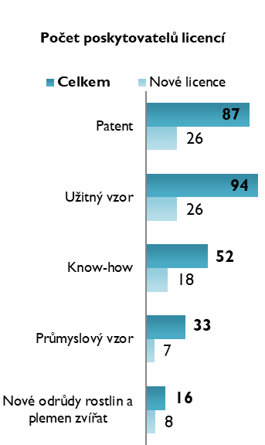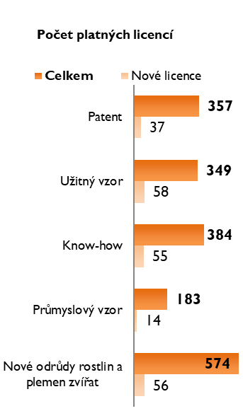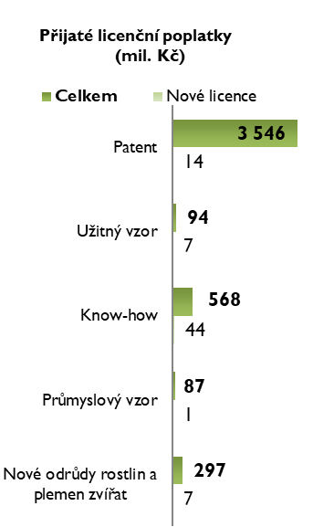

Kromě poskytnutých licencí na předměty průmyslového vlastnictví jsou poskytovány a Českým statistickým úřadem sledovány licence na nepatentové vynálezy – know-how a také licence na nové odrůdy rostlin a plemen zvířat. Kromě následujících dvou odstavců se tomuto tématu věnuje krátce poslední kapitola této publikace.

V případě licencí na **nepatentované vynálezy (know-how)** se situace v posledních dvou letech stabilizovala, resp. došlo i mírnému nárůstu. Zatímco do roku 2022 docházelo k propadu v počtu platných licencí a přijatých licenčních poplatků, tak v roce 2023 byl poprvé za posledních 6 let zaznamenán nárůst u obou ukazatelů. Mezi lety 2022 – 2023 došlo k nárůstu licencí o 39 % tak, že jich v roce 2023 bylo 384. V případě licenčních poplatků byl nárůst pouze 8%. Jejich výše v roce 2023 dosáhla 568 mil. Kč. Tento stav nastal za situace, kdy počet poskytovatelů licencí byl shodný s rokem 2022. V roce 2023 poskytovalo licence na know-how 52 subjektů.

**Licence na nové odrůdy rostlin a plemen zvířat** poskytuje dlouhodobě nejnižší počet subjektů, které tak vykazují nejvíce poskytnutých licencí na jeden subjekt. V 2023 se jednalo o 16 poskytovatelů, kteří poskytli dohromady 574 licencí. V loňském roce se tak licence na nové odrůdy rostlin a plemen zvířat opětovně staly, co do počtu poskytnutých licencí, nejvýznamnějším typem ochrany. Přestože u počtu licenčních smluv došlo k mírnému nárůstu (3 %), tak inkasované licenční poplatky zůstaly v téměř stejné výši jako v roce 2022 a činily 297 mil Kč.

## 3.2 Poskytnuté licence na patenty a užitné vzory

Jak bylo již zmíněno výše, v roce 2023 pokračoval trend z předchozího roku a v řadě ukazatelů došlo k mírnému zlepšení. U patentových licencí tak došlo ke zvýšení nejen v celkovém počtu poskytovatelů, ale také subjektů s novou licencí. Tato skutečnost se ale ve zvýšeném počtu nově uzavřených licencí na patenty neprojevila. V případě užitných vzorů došlo přes mírný pokles počtu poskytovatelů k nárůstu počtu licencí. Na rozdíl od patentů se nárůst počtu poskytovatelů s novou licencí projevil i na zvýšení jejich počtu.

Graf 2 - Počet poskytovatelů platných licencí na patenty a užitné vzory v letech 2019–2023

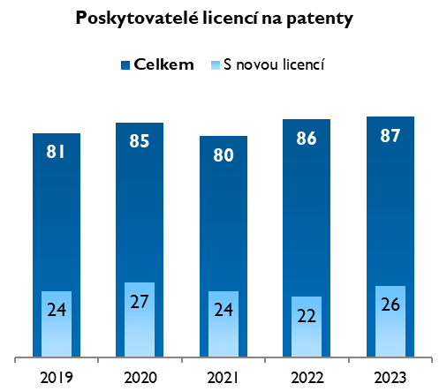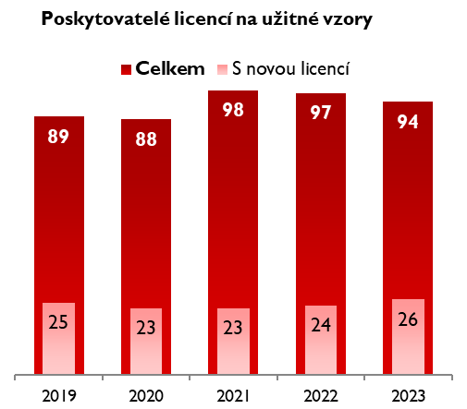

Pokud v čase srovnáme počty poskytnutých licencí na patenty, vidíme, že je situace konstantní. Výraznější změna byla zjištěna v počtu nově uzavřených smluv, jejichž počet byl nejnižší od roku 2015. Jestliže tedy v roce 2015 bylo z celkového počtu 271 licenčních smluv na patenty 51 nových, tak v roce 2023 bylo z 357 licenčních smluv nových pouze 37. Vrcholu bylo dosaženo v roce 2018, kdy z celkového počtu 372 smluv bylo 81 nových.

Vývoj počtu poskytnutých licencí na užitný vzor kopíruje vývoj počtu jejich poskytovatelů až do roku 2016. Po relativní stagnaci v posledních letech a poklesu v roce 2020, došlo v roce 2023 k potvrzení trendu z posledních tří let. V roce 2023 tak bylo zjištěno nejvíce licenčních smluv na užitné vzory za celé sledované období (2008 - 2023). Nově uzavřené licence sice nedosáhly počtu 81 jako v roce 2015, ale 58 nově uzavřených licencí je druhý nejvyšší počet od roku 2008.

Graf 3 - Počet poskytnutých platných licencí na patenty a užitné vzory v letech 2019–2023

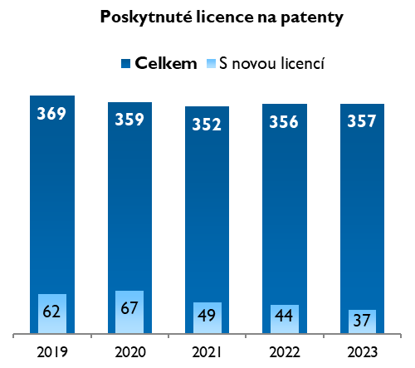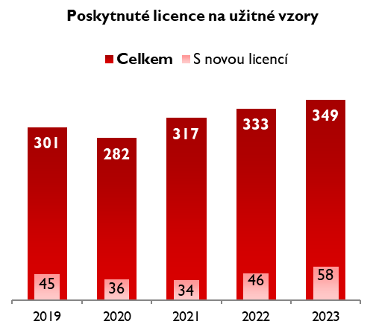

Mezi poskytovateli licencí jsou nejčastěji zastoupeny podniky, s velkým odstupem následují veřejné výzkumné instituce a vysoké školy. V roce 2023 poskytovalo licence na patent 44 podniků a na užitný vzor 58 podniků. Zatímco poskytovatelů licencí na patenty je více mezi veřejnými výzkumnými instituce (17) než mezi vysokými školami (15), tak u užitných vzorů je situace opačná. V roce 2023 poskytovalo licence na užitné vzory 13 vysokých škol a 11 „výzkumáků“. Je potřeba zdůrazni, že v roce 2023 byl zaznamenán nejvyšší počet licencujících veřejných výzkumných institucí v celém sledovaném období od roku 2008.

Zatímco nejvíce poskytovatelů licencí je mezi podniky, a to více než polovina, tak nejvíce na licenčních poplatcích za **patenty** získávají veřejné výzkumné instituce (3,5 mld. Kč), jedná se o 98 % všech licenčních poplatků za patenty vyplacené v roce 2023. Jak již bylo zmíněno výše, za takto vysokou částkou však stojí zejména jeden subjekt. Zbývající licenční poplatky připadají především na podniky (57 mil. Kč). V případě licencí na **užitné vzory** pak podniky dominují jak v počtu poskytovatelů (58), udělených licencí (195), tak také ve výši licenčních poplatků přijatých za využívání užitných vzorů (87 mil. Kč). V roce 2023 bylo mezi poskytovateli licencí na užitné vzory 62 % podniků a ty přijaly 92 % veškerých licenčních poplatků.

Graf 4 - Struktura poskytnutých licencí na patenty a užitné vzory dle formy poskytovatele v roce 2023

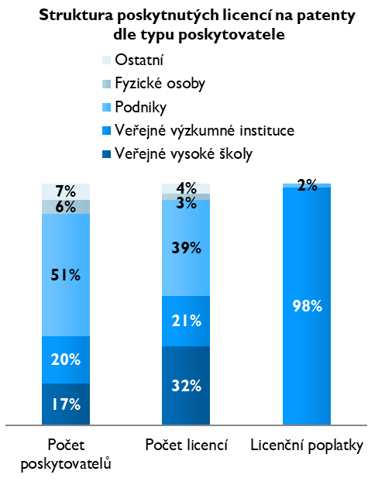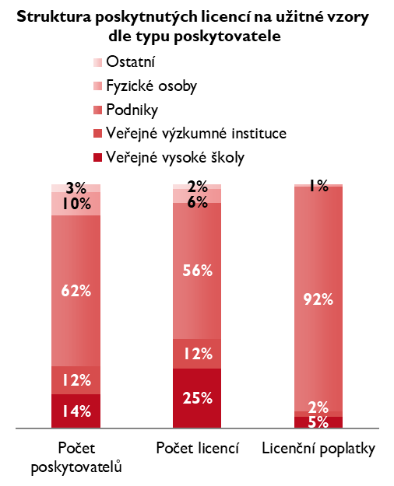

### Poskytnuté licence na patenty a užitné vzory v podnicích

Z grafu 5 je patrné, že licence na **patenty** (a podobně i na **užitné vzory**) jsou počty poskytujících podniků poměrně rovnoměrně rozděleny mezi všechny sledované velikostní skupiny. Oproti roku 2022 došlo ke zvýšení počtu poskytovatelů u mikro (do 9 zaměstnanců) a malých podniků (10-49 zaměstnanců) a naopak u středních (50-249 zaměstnanců) a velkých podniků (250 a více zaměstnanců) došlo k mírnému poklesu. Zatímco v roce 2022 představovaly podniky pod 50 zaměstnanců 40 % všech poskytovatelů, tak v roce 2023 to bylo 52 %. Toto zvýšení se projevilo, i když ne v takové míře, i ve vyšším podílu počtu platných licencí poskytnutých touto skupinou podniků. V případě licenčních poplatků je v posledních 4 letech patrný vysoký podíl podniků pod 50 zaměstnanců. V roce 2023 představoval 84 % licenčních poplatků podniků.

U užitných vzorů je podíl poskytovatelů licencí u jednotlivých velikostních skupin přibližně stejný dlouhodobě. Rozdíly, které byly mezi menšími a většími podniky se v posledních letech začínají srovnávat a to zejména díky nárůstu počtu licencí uzavřených mikro podniky. Tento trend se projevuje i v případě licenčních poplatků, kde se podíl podniků pod 50 zaměstnanců zvýšil dokonce na 56 %. Z dlouhodobějšího hlediska ale míří za posledních 10 let nejvíce licenčních poplatků do velkých podniků, tj. od roku 2014 připadalo na podniky s více než 50 zaměstnanci v průměru 63 % licenčních poplatků za patenty a dokonce 88 % licenčních poplatků za užitné vzory.

Graf 5 - Struktura poskytnutých licencí na patenty a užitné vzory dle velikosti poskytujících podniků v roce 2023

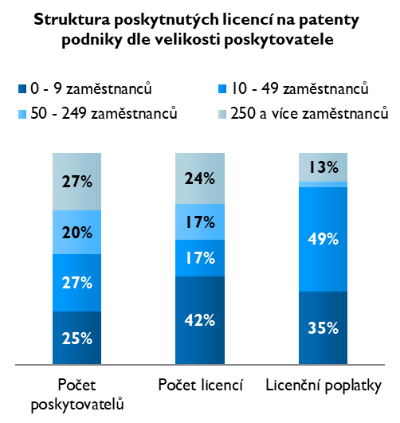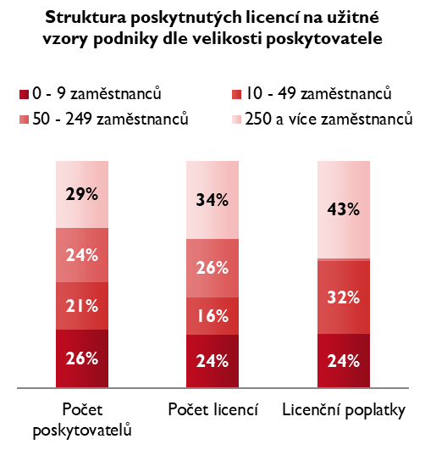

Převážná většina podniků v roli poskytovatelů licencí na **patenty** i **užitné vzory** působila v sektoru průmyslu a služeb (viz graf 6). Naopak v sektoru zemědělství byla vykázána nulová aktivita. V porovnání s dalšími dvěma, v tomto ohledu významnými sektory, vykazuje zanedbatelnou aktivitu v licencování i sektor stavebnictví a to jak v počtu poskytovatelů, tak v počtu poskytnutých licencí a výše licenčních poplatků.

Co se týká licencí na **patenty**, tak zde se v ukazateli počet podniků situace změnila. Zatímco v roce 2022 převažoval průmysl, tak v roce 2023 to byly naopak subjekty z odvětví služeb, které poskytovaly licence. Jejich podíl byl dokonce nadpoloviční (52 %). V případě počtu licencí je pak poměr stejný, meziročně se zvýšil a dosáhl téměř ¾ podílu. K naprosto dominantní převaze služeb pak dochází u licenčních poplatků za patenty.

U licencí na **užitné vzory** je vyšší podíl průmyslu jak u poskytovatelů licencí (52 % vs. 40 % za služby), tak i v případě poskytnutých licencí (57 % vs. 36 % za služby). Pokud jde o licenční poplatky, tak zde se situace proti roku 2022 změnila. Více licenčních poplatků plyne podnikům z odvětví služeb (55 %).

Graf 6 - Struktura poskytnutých licencí na patenty a užitné vzory dle hlavní ekonomické činnosti poskytujících podniků v roce 2023

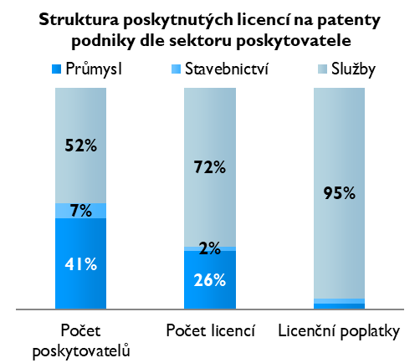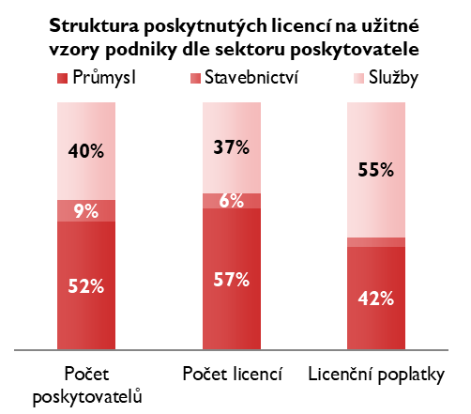

V mezipodnikovém srovnání zaujme rozdíl v případě patentů a užitných vzorů. U patentů panuje dominance domácích podniků jak v podílu poskytovatelů a počtu patentů, tak v inkasovaných licenčních poplatcích. V případě užitných vzorů je situace stejná pouze u podílu poskytovatelů a počtu udělených patentů. Naopak licenčních poplatků získávají nejvíce podniky pod zahraniční kontrolou.

V mezipodnikovém srovnání je situace u patentů i užitných vzorů podobná. Podíl poskytovatelů i počtu licencí vykazuje podobné hodnoty jak u patentů, tak u užitných vzorů. Rozdíl zaznamenáváme u licenčních poplatků. Podíl licenčních poplatků u podniků s převažujícím zahraničním vlastníkem je u patentů zanedbatelný. V případě užitných vzorů je podíl domácích podniků na inkasovaných licenčních poplatcích také velmi výrazný. Podíl zahraničních podniků je více než třetinový.

Graf 7 - Podíl podniků na počtu licencí a výši přijatých licenčních poplatků dle afilace v roce 2023

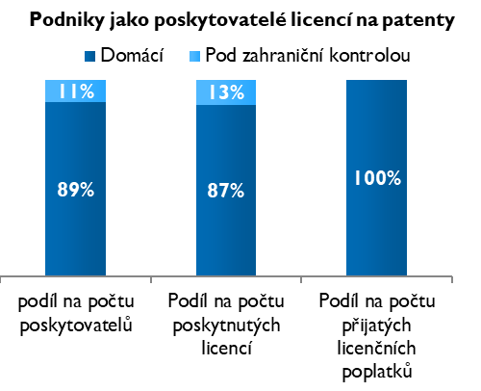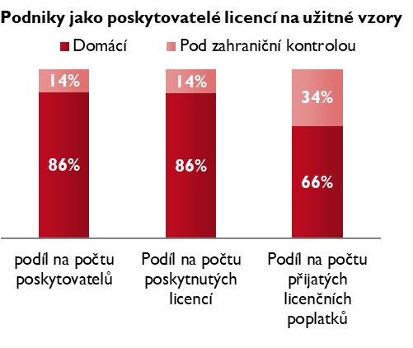

### Rozdělení dle územního členění

Postavení Prahy je v mnoha ukazatelích výjimečné. Licence nejsou výjimkou. Přestože její dominance byla dříve výraznější (v roce 2009 bylo z Prahy 50 % poskytovatelů licencí na patenty), tak i přes nárůst počtu poskytovatelů z jiných regionů v posledních letech, zůstává počet „pražských“ poskytovatelů vysoký a podíl Prahy je cca třetinový. Podobná situace je i u počtu poskytnutých licencí. Zatímco v roce 2009 bylo 60 % licencí na patenty uzavřeno poskytovateli z Prahy, tak od roku 2019 klesl tento podíl pod 50 % a v roce 2023 činil 46 %. Pouze v segmentu licenčních poplatků se situace ve sledovaném období příliš nemění. Již v roce 2009 byl podíl licenčních poplatků inkasovaný subjekty z Prahy vysoký (98 %), v mezidobí sice tento podíl klesl na 86 % (2013), ale v roce 2023 byl zaznamenán, stejně jako v minulém roce, ve výši 99 %. S tím, jak

Graf 8 – Počet poskytovatelů licencí na patenty a užitné vzory dle sídla poskytovatelů v roce 2023

klesají procenta Praze, rostou v jiných krajích. Zejména v Moravskoslezském, Libereckém, Královehradeckém a především v Jihomoravském, kde významně přispívají veřejné vysoké školy. V roce 2023 dosáhl podíl na celkovém počtu poskytovatelů v Jihomoravském kraji 18 % a v počtu poskytnutých licencí 25 %.

Z pohledu poskytnutých licencí na **užitné vzory** byly podíly jednotlivých krajů vyrovnanější, což je částečně způsobeno i nižším zastoupením veřejných vysokých škol a veřejných výzkumných institucí mezi těmito poskytovateli. Ochranu užitným vzorem využívají, jako levnější a rychlejší alternativu k patentu, spíše podniky. Opět převažují poskytovatelé se sídlem v Praze, jejichž podíl je v posledních letech zhruba čtvrtinový. V roce 2023 poskytli 96 licencí na tento typ průmyslového vlastnictví. O 43 licencí méně zaznamenali poskytovatelé z kraje Libereckého. Na pomyslné třetí pozici je kraj Jihomoravský (viz graf 9). V Karlovarském kraji nebyla v uvedeném roce zaznamenána žádná licence na užitný vzor.

Graf 9 - Poskytnuté licence na patenty a užitné vzory dle sídla poskytovatele v roce 2023

Většina licencí na patenty a užitné vzory je uzavírána mezi subjekty z České republiky. Pouhých 23 % licencí na patenty respektive 10 % licencí na užitné vzory mířilo v roce 2023 za hranice. Meziroční změna je minimální a z pohledu posledních 10 let jde o průměrné hodnoty. Pro srovnání – u patentů byl nejvyšší podíl licencí poskytovaných do zahraničí v roce 2021(24 %) a nejnižší v roce 2017 (19  %). V případě užitných vzorů byl podíl licencí směřujících do zahraničí nejvyšší v roce 2018 (18 %) a naopak nejnižší v roce 2023 (10 %). Nejvíce licencí na **patenty** bylo v roce 2023 poskytnuto subjektům z Německa (31) a Spojených států (22), které jsou také za posledních 10 let nejvýznamnějším nabyvatelem licencí z Česka. Licence na **užitné vzory**, které mířily v roce 2023 za hranice České republiky, končily zejména v zemích EU, nejčastěji u našeho východního souseda - na Slovensku (7), ale také ve Francii (6). Z pohledu posledních 10 let, pochází nejvíce nabyvatelů právě ze Slovenska, kam v průměru směřovala 3,2 % všech licencí na užitné vzory.

## 3.3 Příjem z licenčních poplatků za patenty a užitné vzory

Celkové příjmy z licenčních poplatků za **patenty** byly v roce 2023 nejvyšší v celém sledovaném období. Dosavadní rekord z loňského roku překonaly o 162 mil. Kč. Tento nárůst je způsoben zejména nárůstem inkasovaných licenčních poplatků dominantního subjektu.

Celkové příjmy z licenčních poplatků za **užitné vzory** v roce 2023 zaznamenaly poměrně výrazný meziroční pokles a byly nejnižší v celém sledovaném období. Projevil se především pokles příjmů významných poskytovatelů licencí zejména z oblasti pivovarnictví. Nicméně celkové příjmy z licenčních poplatků za užitné vzory jsou řádově nižší, než jak je tomu za patenty.

Graf 10 - Výše přijatých licenčních poplatků za patenty a užitné vzory v letech 2019–2023

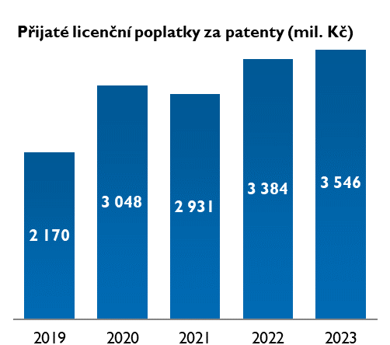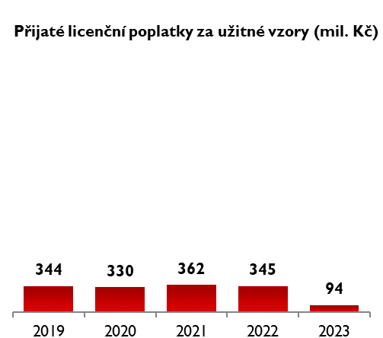

### Rozdělení dle územního členění (licenční poplatky)

Nejvíce poplatků z licencí na **patenty** získali v roce 2023 poskytovatelé z hlavního města Prahy (3,5 mld. Kč) (viz graf 11), zde je jasná dominance po celé sledované období. Druhým zůstal, i přes mírný pokles, kraj Liberecký. Na pomyslné třetí příčce zůstává, také přes mírný pokles, kraj Moravskoslezský. Hranici 1 mil. Kč za inkasované licenční poplatky překročily v roce 2023 ještě kraje Jihomoravský, Pardubický a Olomoucký.

Největší část licenčních poplatků za **užitné vzory** směřovala v roce 2023, na rozdíl od patentů, do Libereckého kraje (49 mil. Kč) následované Středočeským krajem (32 mil. Kč) a krajem Jihomoravským (4,3 mil. Kč). Praha, která byla dominantní po celé sledované období, zaznamenala výrazný pokles, který byl způsoben dříve zmíněným důvodem. Hranici 1 mil. Kč zde překročily kraje Ústecký, Praha, Moravskoslezský a Plzeňský.

Graf 11 - Výše přijatých licenčních poplatků poskytovateli licencí dle jejich sídla v roce 2023

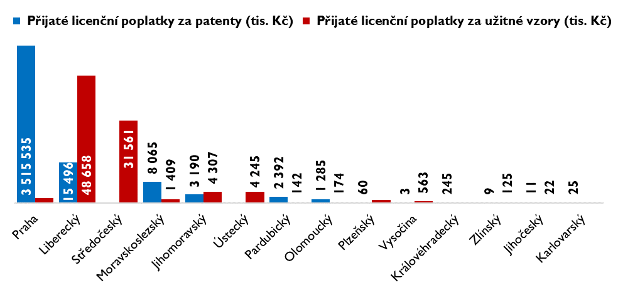

**//**

**//**

Nejvíce zahraničních poplatků za licence na **patenty** pocházelo v roce 2023 z USA (3,5 mld. Kč). S velmi výrazným odstupem následují Švýcarsko a Indie s téměř shodnou výší inkasovaných poplatků (2,4 mil. Kč). Přestože většina licencí na patenty je poskytována českým subjektům, drtivá výše poplatků plyne právě ze Spojených států.

V případě licenčních poplatků za **užitné vzory** plyne nejvíce peněz poskytovatelům ze zemí bývalého Československa, které představují 82 % všech poplatků za užitné vzory. K nárůstu došlo zejména u poplatků z Číny, které představovaly 5 %. Výpadky nastaly zejména u poplatků z Velké Británie, Ruska, Ukrajiny a Rumunska. Jestliže v tomto období let 2014 - 2023 pouhá 2,3 % všech přijatých licenčních poplatků za patenty pocházela od českých nabyvatelů, u licencí za užitné vzory byl podíl licenčních poplatků od domácích nabyvatelů 18,1 %.

Graf 12 - Výše přijatých licenčních poplatků poskytovateli licencí na patenty a užitné vzory dle země smluvního partnera v roce 2023

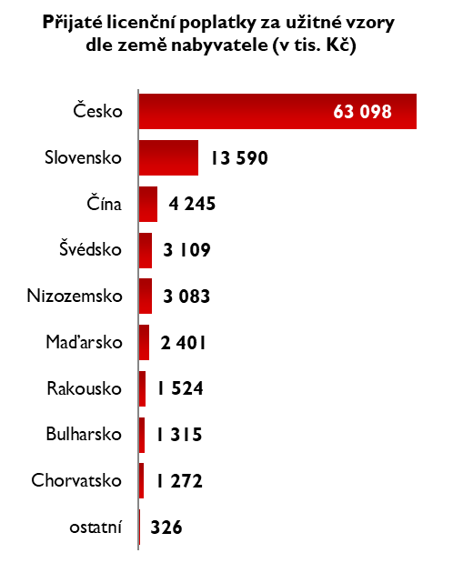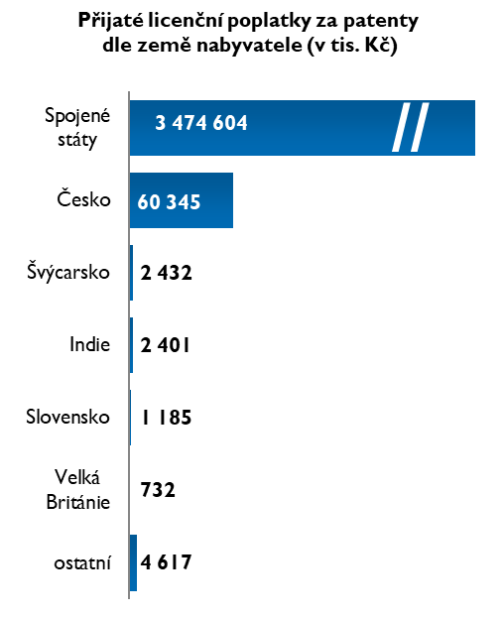

## 3.4 Příjem z licenčních poplatků za další sledované ochrany duševního vlastnictví

Z pohledu licenčních poplatků za další sledované druhy ochran duševního vlastnictví (viz graf 13) dosahují nejvyššího významu za posledních 10 let licence na **know-how**, kdy pouze v roce 2020 byly zaznamenány vyšší poplatky za průmyslové vzory. Je zřejmé, že ochrana průmyslového vlastnictví nemusí nutně vést přes patentový úřad.

Příjmy z licencí na **průmyslové vzory** jsou ovlivněny velkými subjekty, a pokud tyto příjmy vypadnou, odrazí se to významně na celkových příjmech tohoto druhu ochrany. Právě toto je důvodem velkého poklesu výnosu z licenčních poplatků v posledních letech.

V roce 2023 zůstal zachován trend z posledních let, kdy subjekty poskytující licence k **novým odrůdám rostlin a plemenům zvířat** zaznamenaly zvýšený nárůst licenčních poplatků a to zejména za již dříve uzavřené licenční smlouvy. Příjmy z licencí zůstávají v posledních třech letech na stejné úrovni.

Graf 13 - Výše přijatých licenčních poplatků za ostatní předměty duševního vlastnictví v letech 2019–2023 (mil. Kč)